第２回菊池市子ども・子育て会議

会 議 次 第

日時：平成26年8月21日（木）午前10時～
会場：菊池市3F 大会議室

１ 開 会

２ 会長あいさつ

３ 議 題
菊池市子ども・子育て支援事業計画（素案）について

４ その他

５ 閉 会

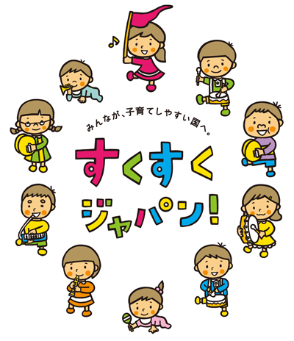

菊 池 市
子ども・子育て支援事業計画
（素案）

平成27年度～平成31年度

平成26年8月現在
熊本県 菊池市
第１章 計画策定の背景
１．計画策定の背景と趣旨

我が国は急速な少子高齢化の進行により、労働力人口の減少や社会保障負担の増加、地域社会の活力低下など、社会・経済への深刻な影響が懸念されています。また、近年の核家族化の進行や地域のつながりの希薄化などは、子育て世代のライフスタイルを従来とは異なる形に変化させ、身近な地域に相談できる相手がいないといった子育ての孤立や、家庭や地域における子育て力の低下が課題となっています。
子育て支援をめぐっては、都市部において待機児童が依然として解消されない一方、少子化の影響から定員割れの幼稚園・保育所のある地域があるなど、子育て支援を取り巻く環境は地域によって大きく異なり、現行制度での対応が困難な状況にあります。
本市においては、平成17年度から「菊池市次世代育成支援行動計画」に基づき、次代の社会を担う子どもたちが、心豊かで健やかに育ち、誰もが安心して子どもを産み育てることのできるための施策を推進に推進してきました。
平成27年度から始まる「子ども・子育て支援新制度」においては、子育てをめぐる現状と課題に対して、社会全体による費用負担を行いながら、「質の高い幼児期の学校教育・保育の総合的な提供」、「保育の量的拡大・確保」、「地域の子ども・子育て支援の充実」に向けた取組を推進することとなります。また、全国的な少子化の流れに変化が見られないことから、国は、次世代育成支援対策推進法を平成37年3月31日まで延長し、職場や地域における子育てしやすい環境整備を図るほか、母子及び寡婦福祉法、児童扶養手当法の一部を改正し、母子家庭及び父子家庭に対する支援策の充実を図っています。

このような中、本計画は、子ども・子育て支援法に基づく支援事業計画としての性格と、次世代育成支援対策推進法に基づく行動計画としての性格を併せ持つ子育て支援の総合的な計画として策定し、制度の円滑な施行に対応していくとともに、次代の社会を担う子どもの健全な育成を図るため、子育てしやすい環境整備のさらなる推進、強化を図っていきます。

２．計画の位置づけ

本計画は子ども・子育て支援法第61条の規定に基づく「市町村子ども・子育て支援計画」と、次世代育成支援対策推進法の延長に伴う「市町村行動計画」を一体的に策定したものであり、本市の総合計画に基づく子ども・子育てに関する部門計画として位置づけます。
地域福祉計画、男女共同参画基本計画をはじめ、各種福祉計画と整合を保ちつつ、策定しています。

子ども・子育て支援法
第６１条第１項 市町村は、基本指針に即して、５年を１期とする教育・保育及び地域子ども・子育て支援事業の提供体制の確保その他この法律に基づく業務の円滑な実施に関する計画を定めるものとする。

次世代育成支援対策推進法
第８条第１項 市町村は、行動計画策定指針に即して、５年ごとに、当該市町村の事務及び事業に関し、５年を１期として、地域における子育ての支援、母性並びに乳児及び幼児の健康の確保及び増進、子どもの心身の健やかな成長に資する教育環境の整備、子どもを育成する家庭に適した良質な住宅及び良好な居住環境の確保、職業生活と家庭生活との両立の推進その他の次世代育成支援対策の実施に関する計画を策定するものとする。

３．計画期間

本計画は、計画期間を平成2７年度から平成31年度までの５年間とします。
また、目標の達成状況を評価し、中間年度である平成29年度に進捗状況を点検し、必要に応じて見直しを行うものとします。

４．計画の対象

本計画の対象は、生まれる前から乳幼児期を経て、青少年期に至るまでの、おおむね18歳までの子どもとその家庭とします。

５．計画策定体制

計画素案について庁内で検討した上で、「菊池市子ども・子育て支援会議」に諮り、計画を策定する体制としました。

菊池市子ども・子育て支援会議
児童福祉関係者や学識経験者など13名で構成する「菊池市子ども・子育て会議」を開催し、計画の内容について審議しました。

庁内策定体制
菊池市子ども・子育て会議に提示する計画素案を作成するため、子育て支援課を中心とする事務局を設置し、庁内関係各課との意見交換と調整を図りました。

ニーズ調査の実施
本計画の策定に先立ち、既存データでは把握困難な教育・保育事業等の潜在的なニーズ（サービスの利用意向・子育てに関する意識等）や、子ども及びその保護者のおかれた環境やその他の事情等を調査・分析し、計画の基礎資料とすることを目的に、就学前児童の保護者を対象に「子ども・子育て支援に関するアンケート調査」を実施しました。

配布方法 | 幼稚園・保育園等を通じた配布または郵送による配布
回収方法 | 幼稚園・保育園等を通じた回収または郵送による回収
抽出方法 | 末子を対象として、全数調査
調査時期 | 平成25年11月
配布数 | 2,089件
有効回答数 | 823件
有効回答率 | 39.4％

第２章 子ども・子育てに関する現状

１．少子化の動向
総人口

本市の総人口は、平成26年4月1日現在、50,572人となっており、近年、減少が続いています。
0～14 歳にあたる年少人口も6,658人と、平成21年と比較して382人減少しています。

総人口・年齢3区分人口の推移
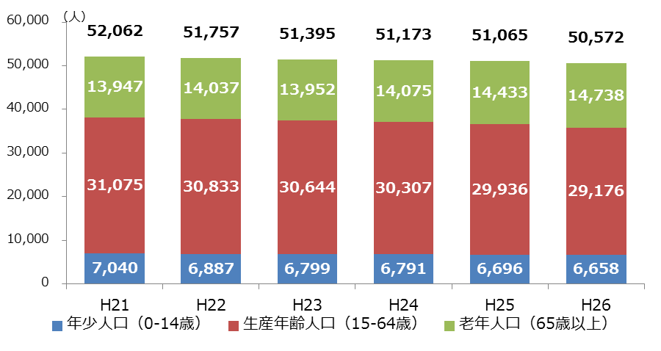
資料：住民基本台帳（各年4月1日）

年少人口率の推移
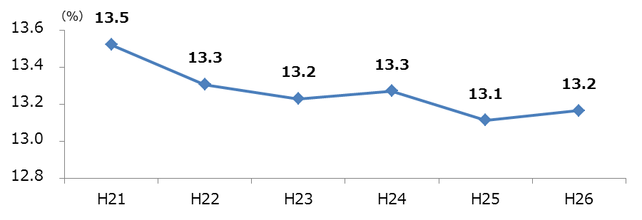
資料：住民基本台帳（各年4月1日）

20歳代、30歳代の女性の人口

子どもを産み育てる可能性が高い20歳代、30歳代の女性は減少傾向にあり、特に20～24歳の女性の減少が顕著なことがわかります。

20歳代、30歳代の女性の人口の推移
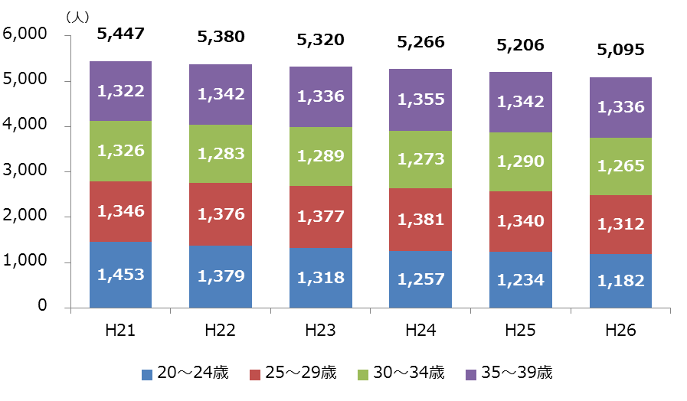
資料：住民基本台帳（各年4月1日）

出生数

母親の年齢別出生数をみると、25～29歳が増加していますが、出生数全体では430人程度でほぼ横ばいに推移しています。
出生数と母親の年齢の関係をみると、25～29歳が最も多く、次いで30～34歳となっています。

母親の年齢別出生数の推移
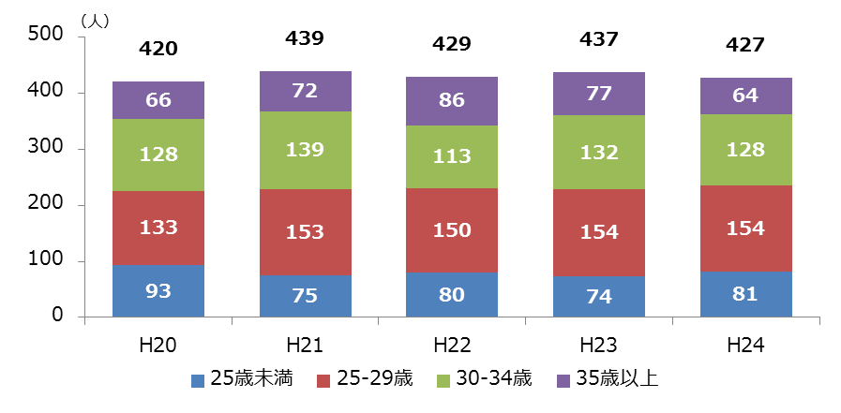
資料：人口動態統計

母親の年齢別出生割合の推移
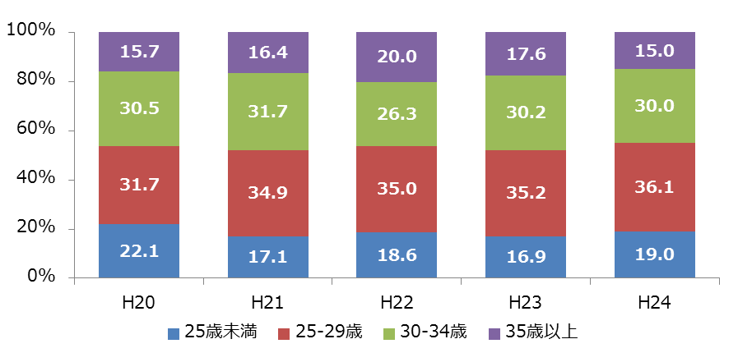
資料：人口動態統計

出生率と合計特殊出生率

出生数の状況を人口千人当たりに換算した出生率は、国よりも高いものの、県より低く推移しています。
一方、合計特殊出生率では、県とほぼ変わらない割合となっています。

出生率
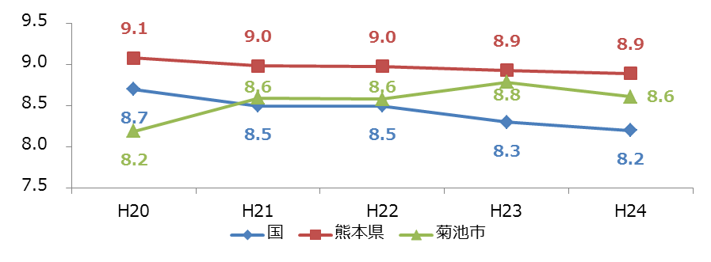
資料：人口動態統計

合計特殊出生率
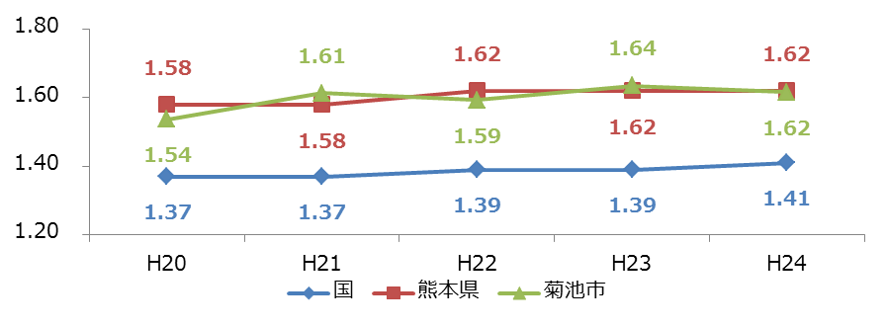
資料：人口動態統計（国・県）及び独自試算

- 合計特殊出生率とは、「15～49歳までの女性」の年齢別出生率を合計したもので、一人の女性が一生の間に生む子どもの数に相当するとされ、女性人口の年齢構成の違いを除いた指標として、年次比較、地域比較に用いられています。

婚姻・離婚

婚姻件数は、平成20年が298件となっていましたが、平成24年では、234件と、近年減少傾向にあります。
一方、離婚件数は、平成20年以降100件程度で推移しています。
人口千人当たりに換算した婚姻率・離婚率をみると、婚姻率は国・県よりも低く推移しており、離婚率についてはほぼ 同様の推移となっています。

婚姻・離婚の件数
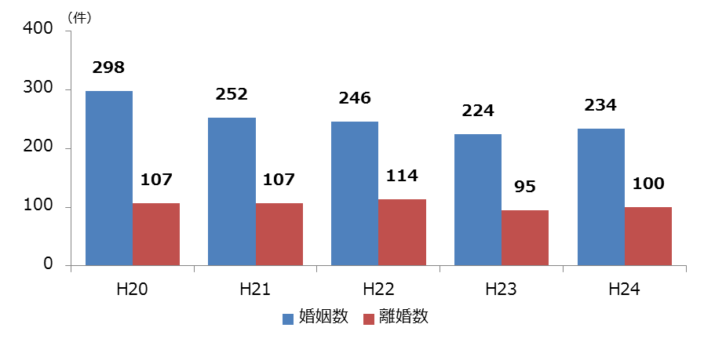
資料：人口動態統計

婚姻率・離婚率の比較
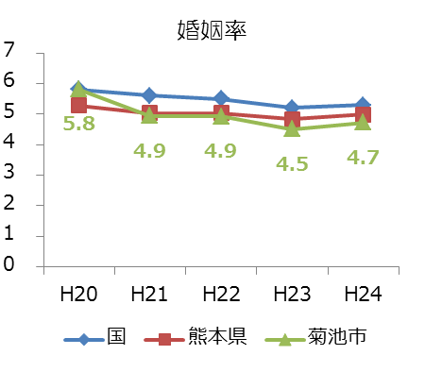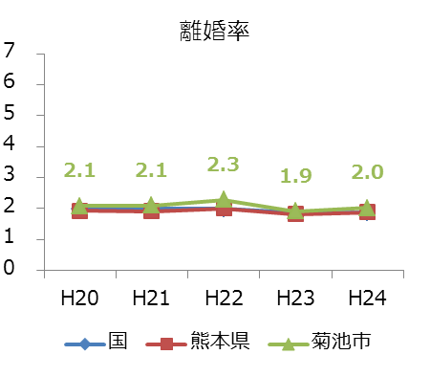
資料：人口動態統計

２．世帯の状況

作成中

３．女性の就労の状況

作成中

５．子どもの人口の推計

計画を策定するにあたっては、現状の分析、ニーズ調査やそれに基づく具体的な目標事業量の設定等を行いつつ、策定作業を進めるべきものとされています。本計画における子どもの人口の推計にあたっては、「財団法人こども未来財団」が作成する「地域行動計画策定の手引き（平成15年8月）」に基づき、住民基本台帳人口（平成21～25年の各4月1日時点の各歳別人口）を用いて、「コーホート変化率法」で推計を行っています。
本市の0歳人口は減少していくことが予測されており、就学前児童（0～5歳）でみると、平成26月4月1日現在で2,619人となっていますが、平成31年には2,517人へと、約100人減少する見込みとなっています。
減少していく主な理由としては、子どもを産み育てる可能性が高い20歳代、30歳代の女性人口の減少や、婚姻率の低さが考えられます。
なお、教育・保育の量の見込み及び地域子ども・子育て支援事業の量の見込みの算出については、この人口推計に基づき行っていきます。

子ども人口の将来推計
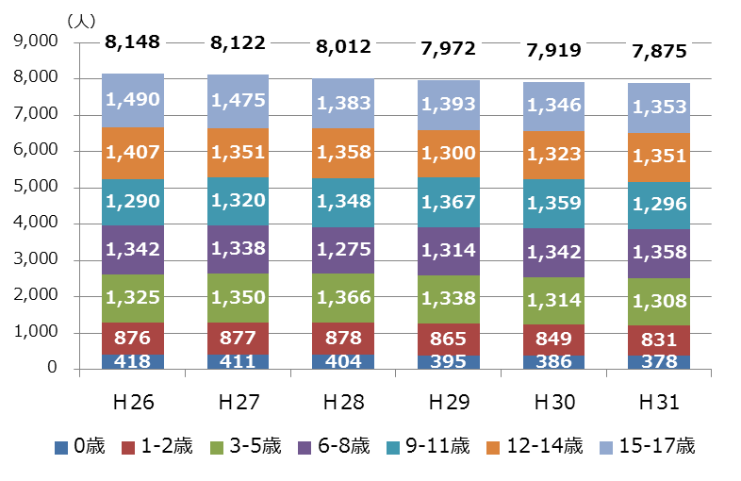

アンケート調査結果

作成中

第３章 計画の基本構想
１．基本理念

本市では、平成17年に菊池市次世代育成支援前期行動計画を、平成22年に菊池市次世代育成支援後期行動計画を策定し、「地域の力で のびのび きくちっ子」を基本理念とし、「地域ぐるみで子育て家族を応援しよう」のスローガンのもと、子育て支援施策を推進してきました。
次世代育成支援対策推進法が延長されたことに伴い、本計画においても、基本理念を継承し、地域における子育て支援、親子の健康の確保など、総合的な少子化対策の推進に取り組みます。

基本理念
地域の力で のびのび きくちっ子

＜施策推進の視点＞
調整中

２．基本目標の設定

基本目標

基本目標１ みんなで子育てを支えあう体制づくり

基本目標２ 安心して子どもを産める健康づくり

基本目標３ のびのびと子どもが育つ環境づくり

基本目標４ 子育て家族が暮らしたいまちづくり

基本目標５ 家族で子育てできる仕事と生活環境づくり

基本目標６ 子どもを危険から守るまちづくり

基本目標７ きめ細やかな支援体制づくり

３．施策の体系

検討中

第４章 子ども・子育て支援サービスの提供（子ども子育て支援事業計画）
１．教育・保育提供区域の設定

本計画を策定するにあたって、「量の見込み」・「確保方策」を設定する単位として、教育・保育提供区域を設定する必要があります。
国から示された教育・保育提供区域の考え方は、以下のとおりです。

区域の設定について
- 地理的条件、人口、交通事情その他社会的条件、教育・保育を提供するための施設の整備の状況その他の条件を総合的に勘案すること。
- 小学校区単位、中学校区単位、行政区単位、地域の実状に応じて、保護者や子どもが居宅から容易に移動することが可能な区域を定めること。
- 地域型保育事業（家庭的保育・小規模保育・居宅訪問型保育・事業所内保育）の認可が区域内の需要量と供給量に基づいて行われることを踏まえること。
- 教育・保育及び地域子ども・子育て支援事業は同様の区域設定を基本とすること。
- 教育・保育施設等及び地域子ども・子育て支援事業の利用実態（区域の広狭）が事業ごとに異なる場合は、実状に応じて、それぞれに区域を設定することができること。

本市は、平成１７年3月22日に菊池市、菊池郡七城町、旭志村、泗水町が合併してできた「豊かな水と緑、光あふれる田園文化のまち」です。
「菊池市定住化促進にむけたガイドライン（住宅対策編）」を策定し、定住化促進にむけた取組みを進めており、中心部における保育所のニーズは今後も拡大していくことが予想される一方、人口の少ない地域では定員割れをしている状況があります。
区域を設定するにあたっては、基本指針において「区域の設定は、保護者の移動状況や地域の実情を勘案すること」とされており、複数の区域を設定した場合、区域ごとに保育・教育の提供体制を確保する必要があり、他の区域が供給過多の場合でも新たに認可する必要が生じることから、需要と供給のバランスを保つことが難しく、しいては事業の継続が困難となる可能性があります。
このため、市内全域を教育・保育提供区域とすることを基本とし、需給調整を行うこととします。

地域子ども・子育て支援事業の提供区域

地域子ども・子育て支援事業の提供区域は、下表のとおりとします。

事業名 | 提供区域
利用者支援事業（新規） | 市内全域
地域子育て支援拠点事業 | 市内全域
妊婦健康診査事業 | 市内全域
乳児家庭全戸訪問事業 | 市内全域
養育支援訪問事業 | 市内全域
子育て短期支援事業 | 市内全域
ファミリー・サポート・センター事業（子育て援助活動支事業） | 市内全域
一時預かり事業 | 市内全域
延長保育事業 | 市内全域
病児・病後保育事業 | 市内全域
放課後児童健全育成事業 | 小学校区

２．教育・保育の量の見込みと提供体制の確保

教育・保育の見込み量の設定については、国の「市町村子ども・子育て支援事業計画における「量の見込み」の算出等のための手引き」に基づく推計を行っています。
児童福祉法第34条の15第5項では、教育・保育提供区域内において教育・保育事業の供給が不足している場合、認可基準を満たす地域型保育事業の設置申請に対しては原則として認可することとなっていることから、本市ではこの原則に則り、本計画に即して需給調整を行っていきます。
各年度における教育・保育の量の見込みと確保策については、以下のとおりです。

＜見込み量と確保策＞
＜今後の方向性＞
- 平成26年4月現在、本市の待機児童は発生していないことから、出生数を含めた0～5歳の未就学児の人口減少が予測される中、認定こども園への移行支援や保育所の弾力運用等により、年度途中で増加する保育ニーズに対応していきます。
- 既存施設の認定こども園への移行を支援していくことで、多様なニーズに対応していきます。
- 市内中心部への保育ニーズの集中など、需給バランスの不均衡については、状況に応じて解決策を検討し、調整を行います。
- 小規模保育や事業所内保育などの地域型保育事業所の設置については、教育・保育の見込み量が供給量を下回る予測のため、原則として認可しない方針です。

３．地域子ども・子育て支援事業の量の見込みと提供体制の確保

利用者支援事業（新規）

＜事業内容＞
子育て中の親子や妊婦及びその配偶者が幼稚園、保育所等や地域の子育て支援事業を円滑に利用できるよう、身近な場所で情報収集と提供を行い、必要に応じて相談・助言等を行うとともに、関係機関との連絡調整を実施する事業です。
利用者支援のみを実施する「特定型」と、利用者支援に加えて関係機関との連絡調整、連携・協働の体制づくりなどの地域連携を行う「基本型」の２つの事業類型があります。

＜対象者＞
就学前の乳幼児の保護者

＜見込み量と確保策＞

＜今後の方向性＞
- 今後も、市役所や総合支所の窓口において利用者の申し込みや相談に対応していきますが、多様化する保護者のニーズに応じた相談・助言が適切に行えるよう、研修等を実施していきます。
- 子育て支援センターや保育所、幼稚園、関係機関等と連携し、総合的な相談・助言等に取組んでいきます。
- 専門相談員等の配置については、市民のニーズを把握しながら、本計画期間中に検討していきます。

地域子育て支援拠点事業

＜事業内容＞
公共施設や保育所等の地域の身近な場所で、子育て中の親子の交流・育児相談等を実施し、育児不安等を解消するための事業です。
通常の支援事業としては、交流の場の提供・交流促進や子育てに関する相談・援助、地域の子育て関連情報の提供、子育て・子育て支援に関する講習等があります。

＜対象者＞
就学前の乳幼児とその保護者

＜事業実績＞

＜見込み量と確保策＞

＜今後の方向性＞
- 既存の6箇所の施設が質・量ともに十分な受け皿となるよう、事業内容の充実を図るとともに、積極的な広報活動を展開していきます。

妊婦健康診査事業

＜事業内容＞
赤ちゃんが順調に育っているか、母体に負担がかかっていないかなどを確認するため、公費負担により医療機関において定期的な健診を行う事業です。

＜対象者＞
すべての妊婦

＜事業実績＞

＜見込み量＞

＜実施施設＞
熊本県内の医療機関

＜今後の方向性＞
- 妊娠中の健康管理に役立てることができるよう、今後も引き続き、母子健康手帳交付時に「妊婦健康診査受診票」を交付し、妊婦健康診査費用の一部（最高14回分）を助成していきます。

乳児家庭全戸訪問事業

＜事業内容＞
生後４か月までの乳児のいるすべての家庭を、保健師などが直接訪問し、育児に関する相談や子育て支援に関する情報提供等を行うとともに、各家庭の養育環境の把握を行う事業です。

＜対象者＞
生後4か月までの乳児のいるすべての家庭

＜事業実績＞

＜見込み量＞

＜確保策＞
本市の保健師8名で対応します。

＜今後の方向性＞
- 祖父母や近隣住民からの援助が不足している保護者が孤立しないよう、安心して子育てができるために必要な支援や助言を行っていきます。
- 妊娠期からの継続的な支援を特に必要とする家庭や、子育てに対して強い不安や孤立感等を抱える家庭については、保健師及び家庭児童相談員等により継続的な支援を実施していきます。
- 長期の里帰りや入院、訪問の同意が得られなかったなどの未訪問者の中にも支援が必要な家庭がいると思われることから、関係機関との連携を図りながら、状況把握に努めていきます。

養育支援訪問事業

＜事業内容＞
子育てに対する不安や孤立感を抱える家庭や、様々な原因で養育支援が必要となっている家庭を訪問し、個々の家庭の抱える養育上の諸問題の解決、軽減を図る事業です。
具体的な支援内容としては、産後の育児支援や簡単な家事等の援助、未熟児や多胎児等に対する育児支援・栄養指導、養育者の身体的・精神的不調に関する相談・指導、若年の養育者に対する育児相談・指導、児童が児童養護施設等を退所後にアフターケアを必要とする家庭等に対する養育相談・支援などがあります。

＜対象者＞
養育支援が特に必要な家庭（妊産婦を含む）

＜事業実績＞
なし

＜見込み量と確保策＞
実績がないため見込み量の推計は行いませんが、妊娠期からの継続的な支援を特に必要とする家庭や、子育てに対して強い不安や孤立感等を抱える家庭については、保健師や家庭児童相談員をはじめとする関係機関が連携を図りながら、必要な支援や助言を行っていきます。

＜今後の方向性＞
- 特に支援が必要な子どもの早期発見に努め、関係機関と連携して必要なサービスにつなげていきます。

子育て短期支援事業

＜事業内容＞
保護者の病気などの理由により、家庭において子どもを養育することが一時的に困難となった場合等に、児童養護施設その他の保護を適切に行うことのできる施設において、一定期間、養育・保護を行う事業です。
本事業には、利用目的や時間帯などにより、「短期入所生活援助（ショートステイ）事業」と「夜間養護等（トワイライトステイ）事業」の２つの事業形態があります。

＜対象者＞
18歳未満の子ども

＜事業実績＞
※市内に利用可能な施設がないため、市外3箇所の施設に委託して実施しています。

＜見込み量と確保策＞

＜今後の方向性＞
- 現在、市外3箇所の施設に事業を委託しています。事業の周知を図り、現状の受け入れ体制を継続していきます。

ファミリー・サポート・センター事業（子育て援助活動支事業）

＜事業内容＞
乳幼児や小学生等の児童を有する子育て家庭を対象に、育児の支援をお願いしたい人（依頼会員）と、育児の援助を行いたい人（提供会員）との「相互援助活動」に関する連絡・調整を行う事業です。
具体的な援助活動としては、保育施設までの送迎や放課後における子どもの預かり、冠婚葬祭・買い物等の私用の際の一時預かりなどがあります。

＜対象者＞
おおむね3ヶ月から小学6年生までの児童

＜事業実績＞
※各年4月1日時点

＜見込み量と確保策＞

＜今後の方向性＞
- 多様化する子育てに関するニーズに対応するため、今後、さらなる提供会員の確保と人材の育成に取り組みます。
- 保護者にとって利用しやすいサービスとなるよう、手続き方法などの見直し、検討を進めます。
- 市広報紙や市ホームページなどを通じて、事業の周知を図ります。

一時預かり事業

＜事業内容＞
保育所を定期的に利用していない家庭において、一時的に家庭での保育が困難となった場合や、育児疲れによる保護者の心理的・身体的負担を軽減する必要がある場合等に、保育所等において、子どもを一時的に預かる事業です。
新制度の施行に伴い、現行の一時預かり事業を基本としますが、特に幼稚園における預かり保育については、私学助成等から本事業へ移行されます。

類型 |  | 事業概要
一般型 | 統合 | 家庭において保育を受けることが一時的に困難となった乳幼児について、主として昼間において、保育所や地域子育て支援拠点のほか、駅ビル、商店街などの利便性の高い場所で、児童を一時的に預かり、必要な保護を行う事業。
幼稚園型 | 再編 | 在園児の預かり保育を行う事業。
基幹型加算 | 継続 | 通常の利用範囲を超えて、土曜日、日曜日、国民の祝日等の開所及び１日９時間以上の開所を行う事業に対する加算。
余裕活用型 | 新設 | 認定こども園等において、利用児童数が定員に達していない場合に、定員まで一時預かり事業として受け入れる事業。
訪問型 | 新設 | 保育の必要性の認定を受けない児童について、居宅訪問型保育に準じ、各家庭への訪問により一時預かりを行う事業。

＜対象者＞
幼稚園型：1号認定及び2号認定
幼稚園型以外：保育所を定期的に利用していない就学前の乳幼児

＜事業実績＞
検 討 中
※市町村補助事業を除いた独自事業

＜見込み量＞
※幼稚園型を除いた事業

＜確保策＞
※幼稚園型を除いた事業

＜今後の方向性＞

延長保育事業

＜事業内容＞
保護者の就労時間や通勤時間の確保のため、保育所における通常の11時間の開所時間を超えて、さらに30分以上、保育時間の延長を行う事業です。
新制度においては、保育所の利用について11時間利用を基本とする「保育標準時間」と８時間利用を基本とする「保育短時間」が設定されるほか、地域型保育事業として居宅訪問型保育事業（ベビーシッター）が創設されます。

＜対象者＞
2号認定（保育利用）及び3号認定の乳幼児

＜事業実績＞

＜見込み量と確保策＞

＜今後の方向性＞
- 平成26年現在、私立保育所18園、公立保育所1園で実施しており、現状の受け入れ体制で対応していきます。

病児・病後児保育事業

＜事業内容＞
児童が発熱等の急な病気となった場合、病院や保育所等に付設された専用スペース等において看護師等が一時的に保育を提供する事業です。
なお、本事業の類型としては、「病児対応型・病後児対応型」、「体調不良児対応型」、「日施設型（訪問型）」の3類型があります。

＜対象者＞
下記のすべての要件を満たしている児童
・原則として、生後２ヶ月から小学校３年生までの児童
・病気の回復期であり、かつ、集団保育が困難である児童
・保護者の勤務等の都合により家庭で保育が困難な児童

＜事業実績＞

＜見込み量と確保策＞
※定員×年間開所日数300日で算出

＜今後の方向性＞
- 平成24年度より、市内1箇所の保育所で病後児保育に対応していますが、今後は病児対応型の実施について、検討を進めていきます。
- 関係機関の窓口へのリーフレットの配置等について検討を進め、病児・病後児保育事業に関する理解を深めるとともに、利用の促進を図っていきます。

放課後児童健全育成事業

＜事業内容＞
保護者が就労等により昼間家庭にいない小学生に対して、放課後に適切な遊び及び生活の場を不えて、その健全育成を図る事業です。

＜対象者＞
小学1年生から6年生までの児童

＜事業実績＞

＜見込み量と確保策＞

＜今後の方向性＞
- 平成26年現在、定員を超えているクラブもあるため、クラブの分割などを検討していきます。
- 対象者が6年生まで拡大されたことに伴い、放課後の子どもの居場所づくりとして、他の事業との連携を強化していきます。

４．認定こども園の普及のための考え方

子ども・子育て支援法の趣旨は、すべての子どもが健やかに成長するよう支援するものであって、良質かつ適切なものでなければならないとされています。
これまでの本市の子ども・子育て支援施策において、幼児期の教育・保育を担う幼稚園、保育所の役割は極めて重要であり、今後も中心となることはいうまでもありません。
認定こども園は、幼稚園と保育所の機能を併せ持つ機能を持ち、保護者の就労状況等にかかわらず柔軟に子どもを受け入れられる施設であるため、国においても政策的な普及を図っていくこととされています。
本市では、幼稚園の提供体制は充足されているものの、長期的な視点では、多様化する保育ニーズに対応できるよう、認定こども園への移行について検討していくことが重要となります。同時に、保育所においても、保護者の潜在的な教育ニーズにも対応できるよう、認定こども園への移行について検討する必要があります。
以上のことから、本市では、移行を希望する事業者に対して支援を行っていくことで、既存施設からの移行を中心とした認定こども園の適切な普及・促進を図っていきます。

第５章 施策の展開（次世代育成支援行動計画）

検討中

第６章 計画の推進体制

検討中

